Donanım: Bilgisayarın gözle görülüp elle tutulabilen bütün parçalarıdır.
- İç Donanım: Kasa ve kasanın içindeki parçalardır.
- Dış Donanım: Kasanın dışındaki parçalardır.
DONANIM BİRİMLERİ
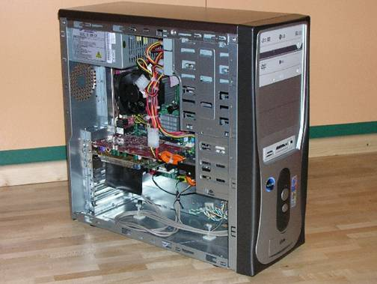 | Kasa: 2 görevi vardır.  - Donanım birimlerini içinde toplar.  - İç donanım birimlerini dış darbelerden korur.
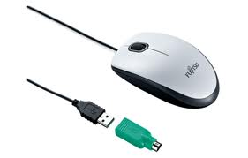 | Fare(Mouse): İmleci sağa, sola, yukarı, aşağı hareket ettirmeye ve tıklama yapmamıza yarar.
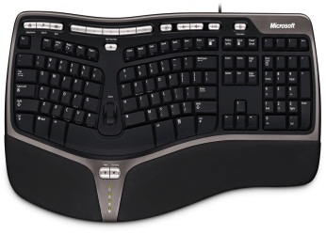 | Klavye: Üzerinde harf, sayı ve özel karakter bulunan, yazı yazmayı sağlayan parçadır.
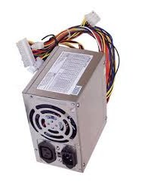 | Güç Kaynağı: Bilgisayarın parçalarına elektrik dağıtır.
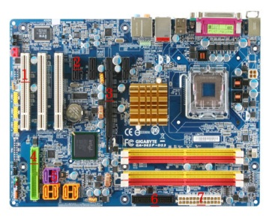 | Anakart: Bilgisayarın tüm parçalarının kablolar veya direkt olarak üzerine takıldığı parçadır.
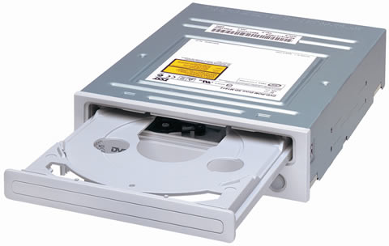 | CD-DVD Okuyucu: CD ve DVD’lerin içerisindeki okuyarak ekranda bize gösterir.
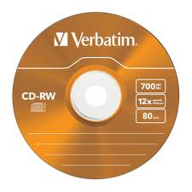 | CD: İçerisine resim, müzik, film vb. belgeler atılabilen depolama birimidir. Boyutu: 700 MB
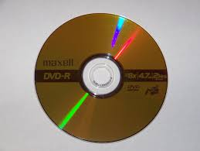 | DVD: İçerisine resim, müzik, film vb. belgeler atılabilen depolama birimidir.  Boyutu: 4.7 GB
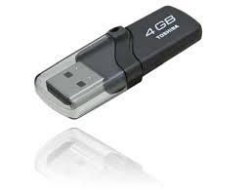 | Flash bellek(USB Bellek): İçerisine resim, müzik, film vb. belgeler atılabilen depolama birimidir. Boyutu değişebilir.
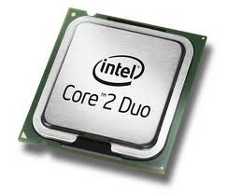 | İşlemci: Bilgisayardaki matematiksel ve mantıksal işlemleri yapar. Bilgisayarın beynidir. Bilgisayarı yönetir.
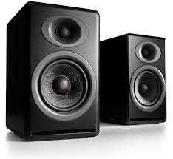 | Hoparlör: Bilgisayardaki seslerin daha fazla çıkmasını sağlayan parçadır.
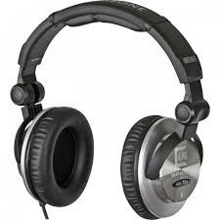 | Kulaklık: Bilgisayardaki sesleri sadece bir kişinin duymasını sağlayan parçadır.
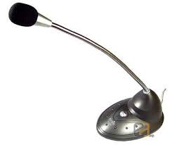 | Mikrofon: Ses kaydı yapmak için kullanılan parçadır.
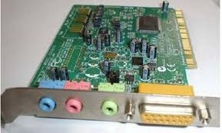 | Ses kartı: Hoparlör, kulaklık, mikrofon gibi parçaların takıldığı yerdir. Seslerin çıkmasını sağlayan parçadır.
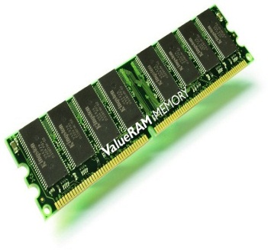 | Ram bellek: Geçici depolama birimidir. Bilgisayar kapandığında içerisindeki her şey silinir. Bilgisayarın hızlı çalışmasını sağlar.
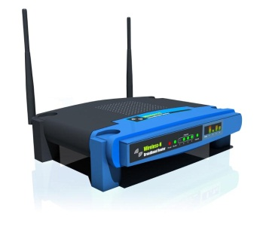 | Modem: Bilgisayara internetin gelmesini sağlayan parçadır.
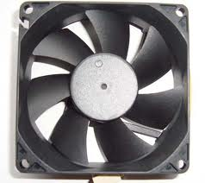 | Soğutucu(Fan): Bilgisayarın ısısını alarak daha verimli çalışmasını sağlayan parçadır.
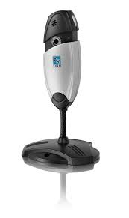 | Kamera(Web Cam): Fotoğraf çekmek ve görüntülü konuşma yapmak için kullanılan parçadır.
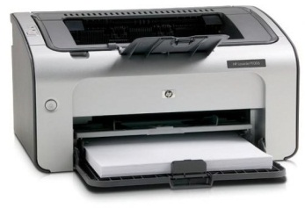 | Yazıcı: Bilgisayarın içindeki yazı ve resimleri dışarıya kağıt halinde almamıza yarayan parçadır.
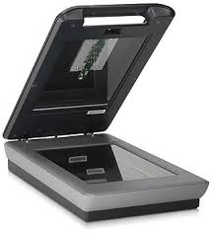 | Tarayıcı: Kağıt üzerinde bulunan yazı ve resimleri bilgisayarın içerisine aktaran parçadır. Yazıcının tam tersi göreve sahiptir.
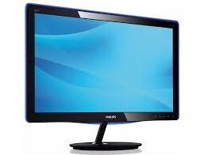 | Monitör(Ekran): Bilgisayarda yapılan işlemleri görmemizi sağlayan parçadır. 2 türü vardır.  Zayıf = LCD Monitör  Şişman = CRT Monitör
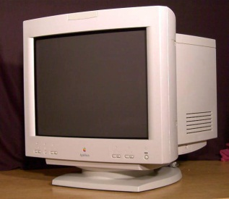
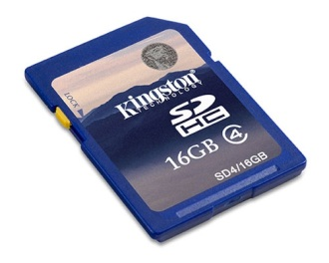 | Hafıza Kartı: İçerisine resim, müzik, film vb. belgeler atılabilen depolama birimidir. Boyutu değişebilir.
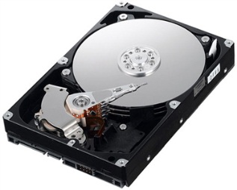 | Harddisk(Sabit disk_HDD): Bilgisayarın içerisindeki resim, müzik, film vb. bütün belgelerimizin kaydedildiği yerdir. 2 türü vardır.  Sabit disk: Kasanın içinde  Taşınabilir Harddisk: Kasanın dışında
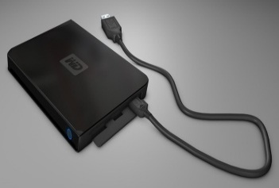
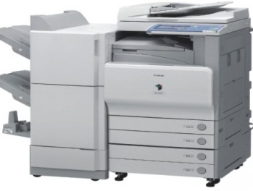 | Fotokopi Makinesi: Bir kağıdı belirli bir sayıda çoğaltmak için kullanılan parçadır.
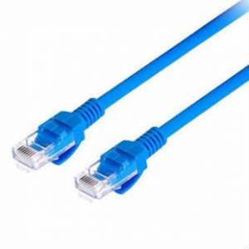 | Ethernet Kablosu: Modem ile ethernet kartı arasında köprü görevi görür. CAT kablosu da denir.

Depolama Birimleri | Boyutları
CD | 700 MB
DVD | 4.7 GB
Flash Bellek | Değişebilir. (4 GB – 8 GB vb.)
Hafıza Kartı | Değişebilir. (2 GB – 4 GB vb.)
Sabit Disk(Harddisk) | Değişebilir. (100 GB – 300 GB vb.)
Taşınabilir Harddisk | Değişebilir. (500 GB – 1 TB vb.)

DONANIM
İç Donanım | Dış Donanım
Kasa ve Kasanın İçindekiler | Kasanın Dışındakiler
- Kasa  - İşlemci  - Anakart  - Ses Kartı  - Ethernet Kartı  - Ekran Kartı  - CD-DVD Okuyucu  - Soğutucu  - Sabit Disk  - Ram bellek  - Güç Kaynağı | - Yazıcı  - Tarayıcı  - Fotokopi makinesi  - Taşınabilir Harddisk  - Monitör  - Hafıza Kartı  - CD  - DVD  - Ethernet Kablosu  - Kamera  - Modem  - Mikrofon  - Hoparlör  - Kulaklık  - Klavye  - Fare  - Flash Bellek

Hazırlayan: Muratcan YAMAN

E - devlet
Elektronik devlet
E-devlet: Devletin,
vatandaşlara karşı yapmakla görevli görevler ile (hastane, okul vb.) vatandaşların devlete karşı yapmakla yükümlü olduğu görevlerin (askerlik, vergi borcu, fatura borcu, trafik borcu vb.)
elektronik ortamda hızlı ve güvenli bir şekilde yapılmasıdır.
E-devlet sitelerine giriş yapabilmek için gerekenler;
- Bazı sitelerde tc kimlik numarası (e-okul gibi)
- Bazı sitelerde tc kimlik ve siteye üye olunduktan sonra alınan şifre (hastanerandevu gibi)
- Bazı sitelerde tc kimlik ve elektronik şifre (ptt den veriliyor.) (tckimlik işlemleri gibi)
Yani;
Siteden siteden değişebilmekle beraber
- Tc kimlik numarası
- Şifre
- Elektronik şifre (elektronik imza)
Not : Bütün e-devlet sitelerine şu adresten ulaşabiliriz :
www.turkiye.gov.tr

E-devlet sitelerine örnekler;
- www.hastanerandevu.gov.tr (hastane işlemleri)
- www.e-okul.gov.tr (öğrenci bilgileri)
- www.mebbis.gov.tr (öğretmen bilgileri)
- www.asal.gov.tr (askerlik işlemleri)
- www.gsb.gov.tr (gençlik ve spor bakanlığı)
- www.nvi.gov.tr (nüfus vatandaşlık işlemleri)
- www.sgk.gov.tr (sosyal güvenlik kurumu)
- www.trfdenetleme.iem.gov.tr (trafik cezası sorgulama)
E-devlet sitelerinin olmazsa olmazları;
- E-devlet siteleri her zaman “gov.tr” ile bitmek zorundadır.
- gov = goverment (devlet)
- tr = ülke kodu (türkiye)
Not: Web sitelerde kullanılamayan harfler;
“ğ, ı , ş , ü , ö, ç”
www.ciceksepeti.com.tr

Güçlü Şifre Oluşturma Yolları
- Şifre oluştururken küçük harf kullan.
- Şifre oluştururken büyük harf kullan.
- Şifre oluştururken sayı kullan.
- Şifre oluştururken özel karakter kullan.
- En az 8 karakterden oluşan şifreler kullanınız.
- Basit bir kelimdeki harf ve sayıları değiştirebilirsiniz.
Örneğin; B yerine 8 (Barış yerine “8arış”)
S yerine 5 (Aslı yerine “A5lı”)
O yerine 0 (Oğuz yerine “0ğuz”)
g yerine 9 (Ezgi yerine “Ez9i”)
e yerine € (Elif yerine “€lif”)
a yerine @ (Murat yerine Mur@t)
ı, i, l yerine 1 (Işık yerine “1ş1k”)
BİLGİSAYAR yerine “81LG1S@Y@R”
- Belirli bir güvenli parola bulun. Farklı siteler için kullandığınız siteye ek sembol, harf veya sayı ekleyin. Bu şekilde farklı sitelere konulan farklı şifreleri unutmazsınız.
Örneğin; Ana parola: Mur@tc@n
İnstagram parolası: Mur@tc@n_ins
Facebook parolası: Mur@tc@n_face
eMail parolası: Mur@tc@n_mail
Parola Oluştururken Sakın Yapma
- Hiçbir özel kimlik bilgisini şifre olarak kullanma. (ad-soyad, e-posta, telefon, doğum tarihi, okul numarası vb.)
- Kolayca tahmin edilebilecek bir parola kullanma. (Okulunun adı, tuttuğun takımın adı, tuttuğun takımın kuruluş yılı, evcil hayvanının adı vb.)
- Ardışık sayıları parola olarak kullanma. (1234 / 1111 / 2468 vb.)
- Ardışık harfleri parola olarak kullanma. (abcd / aaaa vb.)
Parola Oluşturduktan Sonra Güvenliğin İçin Yapmalısın
- Parolanızı düzenli olarak 6 ayda bir değiştirin.
- Arkadaş listenizi (sosyal medya, telefon vb.) ve bilgisayarınızı koruyun.
- Başkalarının bilgisayarında veya internet kafelerde “Beni hatırla” seçeneğini kullanmayınız.
- Kullandığınız bilgisayarlarda hesaplarınızın oturumlarını kapatmayı unutmayınız.
- Şifrenizin başkalarının eline geçtiğini düşünüyorsanız güvenli doğrulama yolları ile şifrenizi sıfırlayınız.

İnternet: Dünya genelindeki bilgisayar ağlarını ve bilgisayar sistemlerini birbirine bağlayan elektronik iletişim ağıdır.
- İlk olarak 1969 yılında ABD’de kullanılmıştır.
- Türkiye’de ilk defa 1993 yılında ODTÜ (Orta Doğu Teknik Üniversitesi) kullanılmıştır.

Bilgisayar Ağı: İki ya da daha fazla bilgisayarın birbirine bağlanmasıyla oluşan yapıya bilgisayar ağı denir. Bilgisayar ağlarına şu sebeplerden dolayı ihtiyaç vardır:
- Dosya paylaşmak.
- Yazıcı, tarayıcı gibi donanımları paylaşmak.
- Birbirleriyle iletişim kuran yazılım, oyun vs. kullanmak.
- İnternet hizmeti gibi çeşitli servisleri paylaşmak.
- Ağ üzerinden cihazların kontrolünü ve yönetimini sağlamak.
Ağ bağlantısı kurmak için gerekenler:
Modem | Ethernet(ağ)  Kartı | Ethernet(ağ) kablosu | İşletim sistemi

Bilgisayar Ağ Türleri
- LAN (Yerel Ağ Bağlantısı): Kısa mesafedeki bilgisayarları birbirine bağlayan ağ yapısıdır. Örneğin: Bilişim sınıfındaki bilgisayarlar, internet kafedeki bilgisayarlar, bankadaki bilgisayarlar, aynı evin içindeki bilgisayarlar
- WAN (Geniş Alan Ağı): Bir ülke ya da dünya çapında, aralarında yüzlerce veya binlerce kilometre mesafe bulunan bilgisayar ve ağların birbirine bağlanmasıyla oluşur. Bilinen en büyük Geniş Alan Ağı, İnternet’tir.
Domain: Web sitelerin internetteki adına domain denir.
URL Adresi: Web adreslerinin internetteki adresine URL adresi denir.
- 4 bölümden oluşur.
- Domain alan adının uzun halidir ve domain’i içinde barındırır.

Örnek: www.hepsiburada.com.tr
www = wan (geniş alan ağı) | hepsiburada alan adı | com  site uzantısı | tr  ülke kodu

Site Uzantıları
- gov: goverment (devlet siteleri)
Örnek: www.eba.gov.tr
- org: organization (organizasyon-vakıf siteleri)
Örnek: www.tema.org.tr
- mil / tsk: askeri siteleri
Örnek: www.kkk.tsk.tr
- edu: education (eğitim-üniversite siteleri)
Örnek: www.mu.edu.tr
- com: commercial (ticari siteler)
Örnek: www.hepsiburada.com.tr
- k12: Kindergarten (üniversite öncesi okullar)
Örnek: www.muglatokiortaokulu.meb.k12.tr

Ülke Kodları
tr Türkiye | jp  Japonya | Us  Amerika | de  Almanya | uk  İngiltere | ca  Kanada
IP Numarası: Web adreslerinin sayısal karşılığıdır.
- 4 bölümden oluşur.
- 0-255 sayıları arasında değer alır.
- Her bölüm arasına “.” Konulur.

Örnek:
Hepsiburada.com : (domain)  193.28.225.200 : (ip numarası) | Facebook : (domain)  157.240.27.35 : (ip numarası)

Web sitelerde kullanılamayan harfler: ç, ğ, ı, ö, ş, ü
Örnek: www.çiçeksepeti.com.tr (yanlış)
www.ciceksepeti.com.tr

İnternette Arama Yapma
.pdf = elektronik belge | . xlsx = excel dosyası
. docx = Word belgesi | .pptx = sunum belgesi
İnternette arama yaparken dikkat edilecekler;
- Basit kelimeler kullanın.
- 2 kelime ile arama yapmaya özen gösterin
- Kısaltma yapmayın. (Örnek: Tel. modelleri)
- Yazım hataları abartılmadığı sürece önemsiz. (Google sizi düzeltir)
- Aramanız özel bir cümle, kelime vs. ise tırnak işareti (“ “) arama yapın.
- Görsel arama ile görsellerinizi aratabilirsiniz.
İnternet: Dünyadaki tüm bilgisayarları birbirine bağlayan elektronik iletişim ağıdır.
Pop up: İnternette gezinirken açılan küçük pencere uygulamalarıdır.
URL: Web sitelerin internetteki yerini belirleyen bağlantı adresleridir.
World wide web (dünya çağında ağ)
İnternet adresleri www ile başlar.
Online(Çevrimiçi): İnternette bir sitenin çalışması veya kişilerin internette aktif olması durumudur.
Offline(Çevrimdışı): İnternette bir sitenin çalışmaması veya kişilerin internette aktif olmaması durumudur.
E-posta: İnternet üzerinden gönderilen elektronik mektuptur. (E = elektronik)
Spam: İnternette istediğimiz dışında aldığımız, kimin gönderdiği belli olmayan e-postalardır.

Microsoft Word
Microsoft Word Belgesi
- Kelime işlemci programdır.
- Uzantısı .doc / .docx
- Yazı yazma, dilekçe hazırlama vb. işlemler yapılır.
- Tablo, görsel, şekil vb. nesneler eklenebilir.
 | Soldan sağa doğru Kalın, İtalik, Altı çizili
 | Yazı tipini değiştirir.
 | Yazı puntosunu değiştirir.
 | Yazı puntosunu büyütür.
 | Yazı puntosunu küçültür.
 | Yazının üstünü çizer.
 | Alt simge oluşturur. H₂O gibi.
 | Üst simge oluşturur. 5³ gibi.
 | Yazının rengini değiştirir.
 | Yazıya vurgu rengi ekler. (fırça)
 | Yazının arka plan rengini (dolgu rengi) değiştirir. (kova)
 | Tüm harfleri büyük, tüm harfleri küçük vb. işlemleri yapar.
 | Madde işaretleri ekler.
 | Numaralandırma ekler.
 | Soldan sağa doğru sırayla; yazıyı sola, ortaya, sağa ve iki yana hizalar.
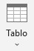 | Tablo eklemeye yarar.
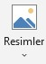 | Resim eklemeye yarar.
 | Şekil eklemeye yarar.
 | Boş sayfa oluşturur.
Soldan sağa doğru sırayla;
Simge durumuna getirir – Tam ekran yapar – ekranı kapatır
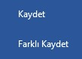 | Farklı Kaydet: Dosyayı belirlenen konuma kaydetmeye yarar. (Örnek: masaüstü)  Kaydet: Daha önceden kaydedilen dosyanın üzerine kaydeder.

Microsoft Powerpoint
Microsoft Powerpoint
- Sunum(sunu) programdır.
- Uzantısı .ppt / .pptx
- Hedef kitleye herhangi bir konuyu daha iyi aktarabilmek için kullanılır. Anlatılacak konuyu ilgi çekici hale getirir. Dikkat çeker.
- Müzik, video, tablo, görsel, şekil vb. nesneler eklenebilir.
- F5 tuşu veya “slayt gösterisi-baştan” menüsünden gösteri(sunu) başlatılır.
- Sunuyu baştan değil, bulunulan sayfadan başlatmak istiyorsak Shift+F5 tuşu veya “slayt gösterisi-geçerli slayttan” menüsü kullanılır.
- Sunumda her bir sayfaya "slayt” ismi verilir. Sunum pek çok slaytın birleşiminden oluşur.
- Slaytları silmek için delete tuşu veya “sağ tıkla-sil” seçenekleri kullanılır.
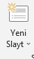 | Yeni slayt eklemeye yarar. Slayt eklemenin birden fazla yolu mevcuttur.  - Giriş-Yeni slayt  - Sağ tıkla-Yeni slayt  - Enter tuşu  - Kopyala-yapıştır vb.
 | Video eklemeye yarar.
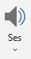 | Ses eklemeye yarar.
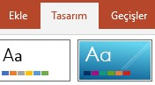 | Tasarım menüsü arka planı tasarlamak için dekor(tema) ekler.
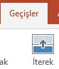 | Geçişler menüsü slaytlara(sayfalara) efekt eklemeye yarar.
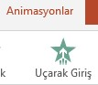 | Animasyonlar menüsü sayfalardaki nesnelere (yazı, resim, şekil vb.) efekt eklemeye yarar.
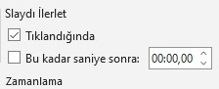 | Slaytı ilerlet kısmı sayfalarımızın “tıklandığında” veya “belirlenen saniye sonra” otomatik olarak değişmesini sağlar. Geçişler menüsü içerisinde yer alır.
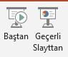 | Slaytı baştan başlatmaya (F5 tuşu) veya slaytı geçerli slayttan (Shift+F5) başlatmaya yarar.

